Jenkins+Git+Ant持续集成环境搭建

首先你得有个Java环境

1. 到Jenkins官网（http://jenkins-ci.org/）下载windows安装包

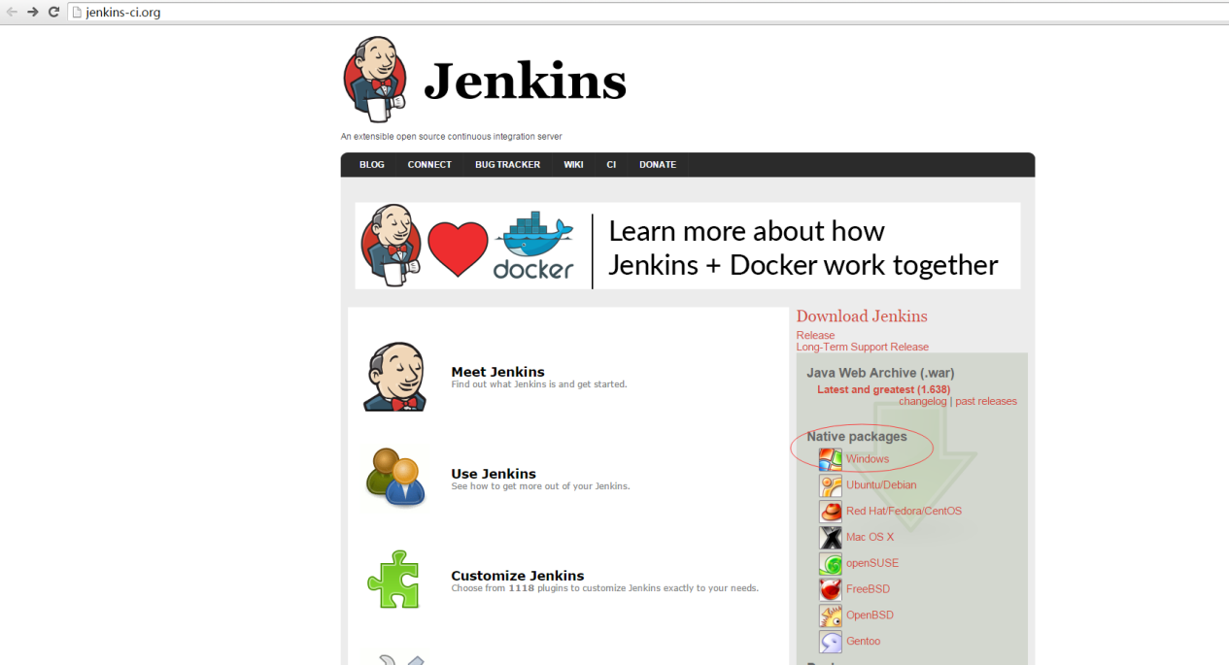

1. zip解压缩后有两个文件，运行setup.exe，然后一步步next完成安装就可以了
2. 然后访问localhost:8080应该就可以访问了如果不可以访问先等等再刷新试试

其次你得搞搞好配置

1. 打开jenkins服务页面，点击系统管理，在点击管理插件，安装你需要的插件（git， ant……）

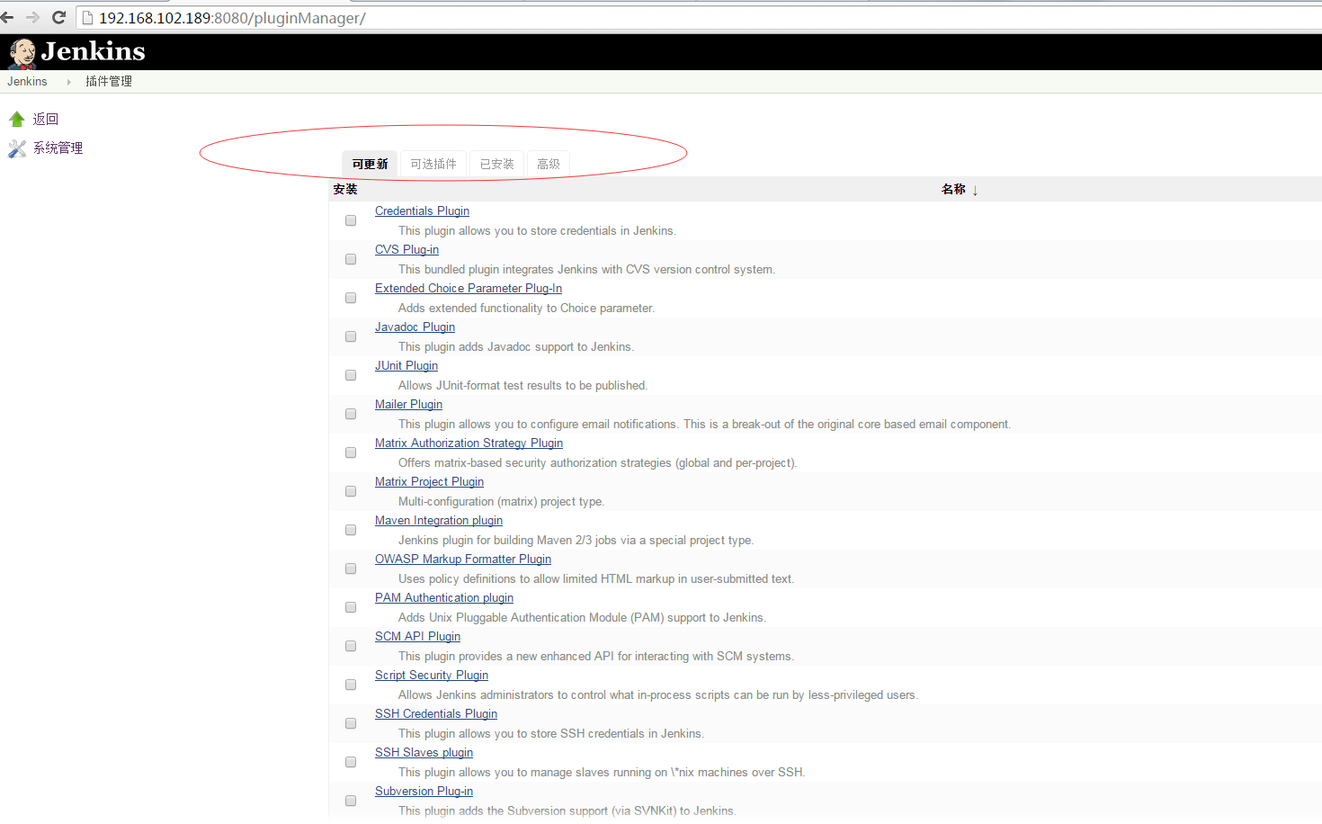

1. 装好插件回到系统管理页面点击系统设置，配置下git和ant，最好可以事先将git 和ant装好，然后只要配置路径就可以了

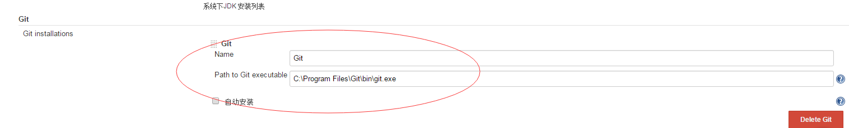

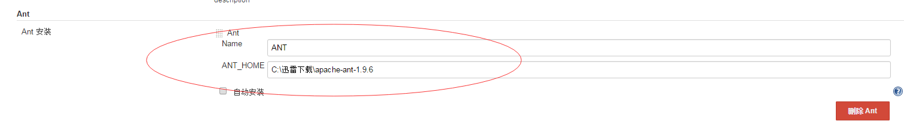

1. 顺便把邮件服务也配了吧



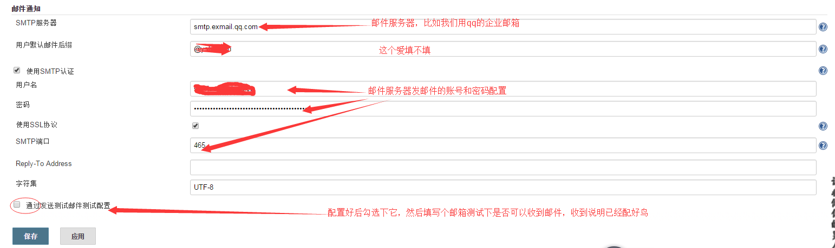

好吧我们要开始创建构建项目了

1. 点击新建，创建一个构建

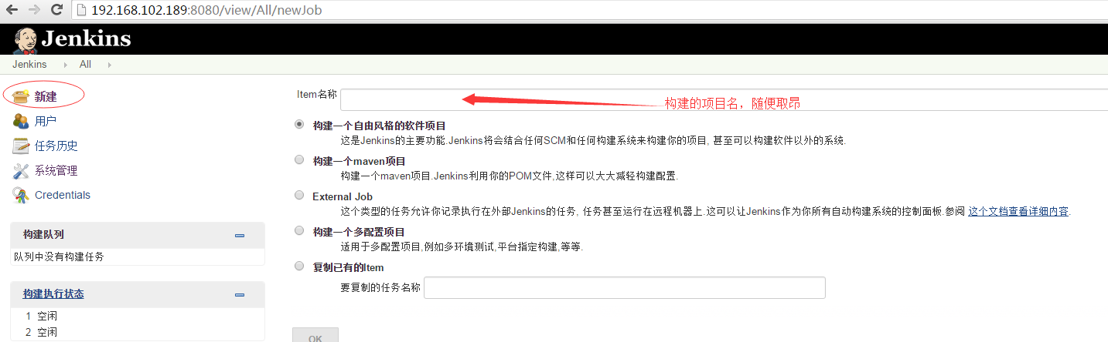

1. 配置构建项目

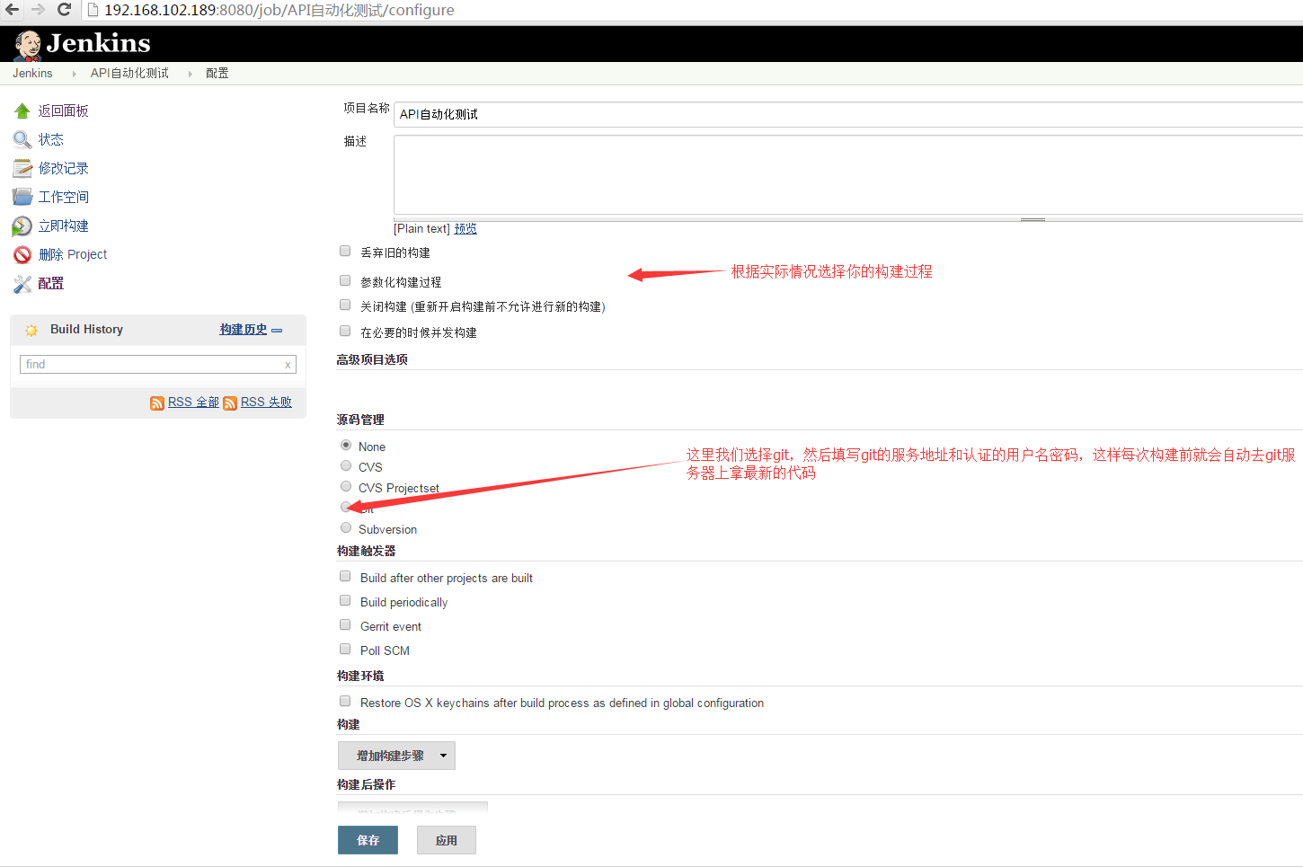

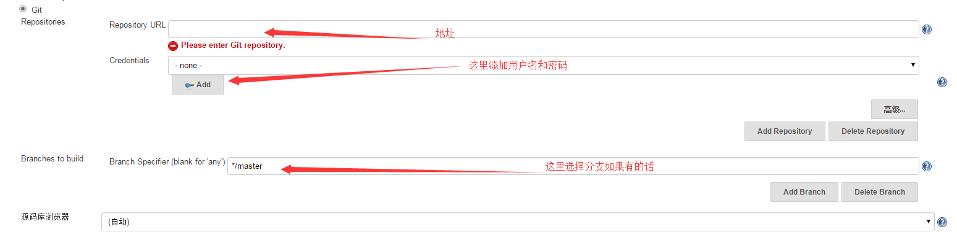

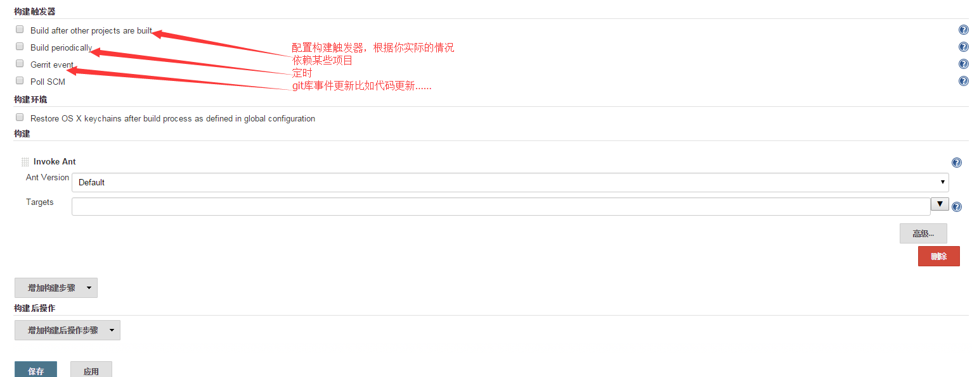

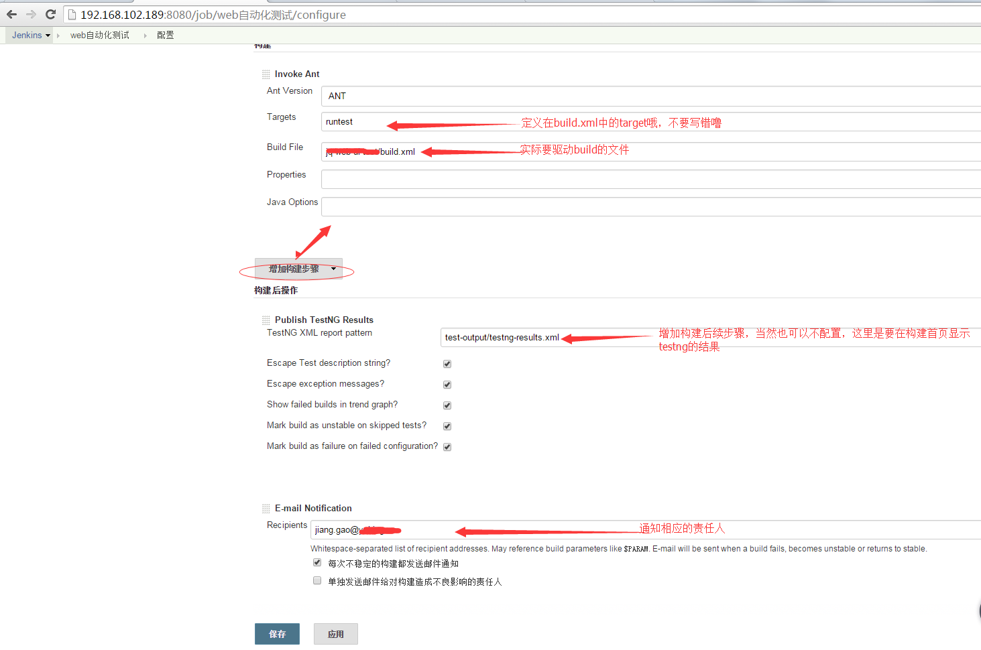

1. 点击保存就好了昂，执行过程中可能会遇到好多问题，那再科普吧，这里附上一份build文件，有些点值得注意下

